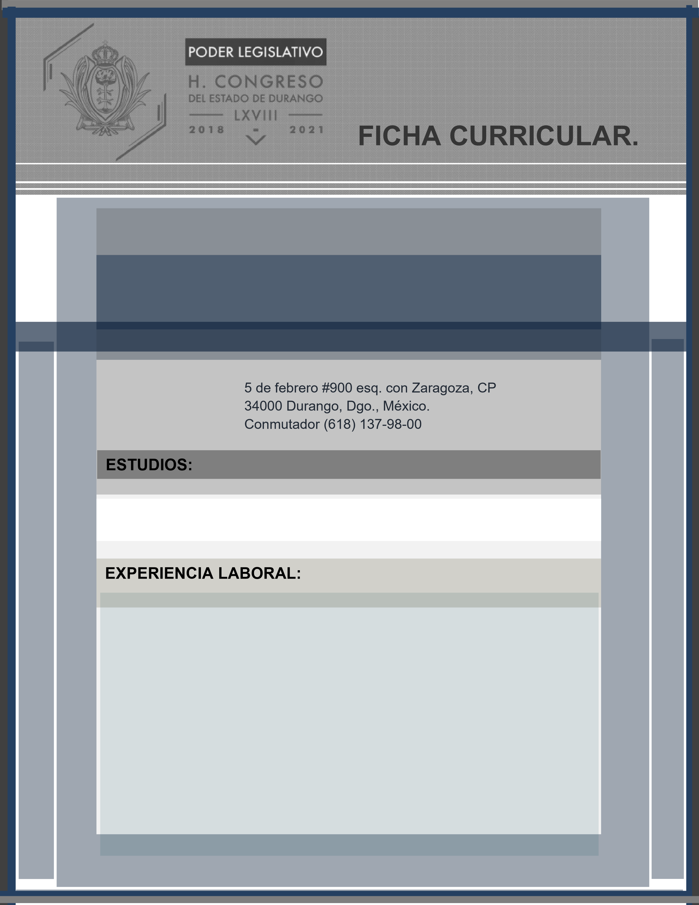|

**JOSE LUIS SALAZAR ONTIVEROS**

**DIRECTOR DE RECURSOS MATERIALES**

LICENCIATURA EN DERECHO

* SOCIO ADMINISTRATIVO DE POLITECNIA
* AUXILIAR ADMINISTRATIVO EN LA COORDINACION DE ASESORES DEL C. GOBERNADOR DEL ESTADO DE DURANGO INSTITUTO DE LA JUVENTUD